


수 신 :
참 조 :
제 목 :
수신처 참조 총무부서장 및 교육담당
『2026년 용선 및 중고선 SNP

교육』 수강생 모집

- 귀사/귀하의 무궁한 발전을 기원합니다.

- 해운업계 출연 공익재단 『바다의품』의 교육사업지원으로 시행하는
용선 및 중고선 SNP 교육 과정을 첨부와 같이 개설하였습니다.

- 재단법인 『바다의품』의 교육사업지원으로 수강료는 무료입니다.

- 용선 및 중고선
SNP
실무 능력 배양과 동시에 오프라인 집체교육을 통해 인맥 구축

할 수 있는 좋은 기회이니 각 사 및 해운업계, 를 활용하시기 바랍니다.(오프라인 집체교육)
물류업계 재직자께서는 본 교육 기회

- 첨부 모집요강을 참조하시어 많은 수강 바랍니다.

첨부 : 1.
2.
모집요강 1부. 참가신청서 1부. / 끝


(재)한국해사문제연구소

이 사 장 정 태 순

수신 외항해운 및 국제해운대리점, 해운중개업, 복합운송업체 등

상무 원경주 전무 강영민

시행 한해연 제26-010 (2025. 2.24) 접수 03173, 서울특별시 종로구 세종대로 23길 54, 세종빌딩 10층
전화 (02)776-9153 전송 (02)752-9582, 교육메일 edu@komares.kr

2026년 용선 및 중고선 SNP 교육 수강생모집

- 교육과정 :
용선 및 중고선 SNP
교육(집체교육)

- 교육기간 : 2026년 3월 20일(금)~4월 10일(금)(월,수,금, 14:00~17:00.
- 교육장소 : 한국해운협회 광화문 교육연구센터(광화문 세종빌딩 10층)
총 30시간)

※주소 :
서울시 종로구 세종대로
23길
54,
세종빌딩
10층(종로구 당주동
100번지)

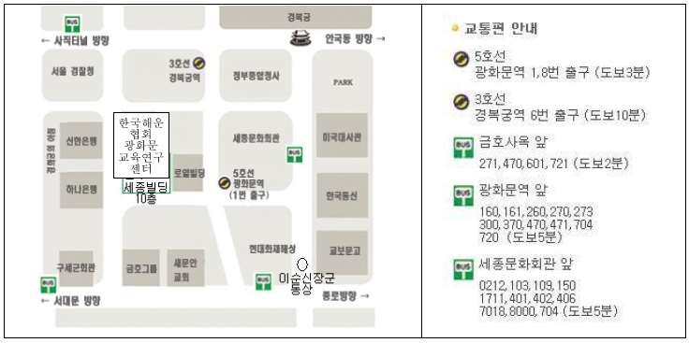
- 모집인원 : 40명(선착순 모집.)

- 수 강 료 :
없음. (재단법인 [바다의품]
교육지원사업)

- 신청마감 : 2026년 3월 16일(월)

- 학사관리 :
교육시간 70%
이상 출석자 -
해사문제연구소이사장 명의 수료증 발급

- 교과목 및 강사별 교육시간 :
과 목 | 주 제 | 교육시간 | 강 사
선박 매입매각 | - 선박 매입 및 매각 절차 | 3 시간 | 이재복 변호사(김앤장 법률사무소)
용선 실무 | - 용선계약실무  - 선박투자와 cash flow 분석 | 6 시간  6 시간 | 강동화 수석(KP&I 수석) 이진영 팀장(한국수출입은행)
중고선 SNP | - 중고선 SNP 실무  - 중고선 SNP 사례 분석  - SNP 계약(영문계약서)  - SNP 영문계약서 실습 | 3 시간  3 시간  6 시간  3 시간 | 권순일 전무(㈜태크마린 전무) 이광희 회장(한국헤운증개인협회) 이상협 변호사(김앤장 법률사무소) 이재복 변호사(김앤장 법률사무소)
강의시간 (월, 수, 금 14:00~16:50) |  | 30 시간
총시간수 |  | 30시간
* 강사 및 일정은 강사 사정에 의해 변경될 수 있습니다.

- 문의처 : (재단)한국해사문제연구소 교육담당 원경주상무; 010-5473-1950, edu@komares.kr / 끝

위탁교육훈련 참가신청서

재직자훈련과정 |  | 회차 | 기간 | 훈련시간 | 1인당  교육훈련비 | 비고
바다의품 지원 | 용선 및  중고선 SNP | 2026년 | 2026. 3. 20 ~ 4. 10 | 14:00~17:00 | 무료

№ | 신청자 | 생년월일 |  | 남녀 | 부서명 | 직위 | Mobile | E-mail
1
2
3
교육훈련 위탁자 |  | 회사명 |  |  |  | 주소
 |  | 대표자 |  |  |  | 업태
 |  | 사업자번호 |  |  |  | 종목
교육담당자 |  | 성명 |  |  |  | Tel
 |  | 부서 |  |  |  | Fax
 |  | 직위 |  |  |  | E-mail
비고 |  | *신청서 접수 e-mail : edu@komares.kr, Fax : (02) 752-9582  *안내 Tel : (02) 776-9153 (구내 401) 교육담당자 원경주상무(010-5473-1950)  *수료증 발급은 70% 이상 출석하여야 가능하며, 지각, 조퇴 등 출석체크 시행함.

2026년 월 일

교육훈련위탁자 :
(직인 생략)

(재)한국해사문제연구소 해운물류교육원 귀중

재단법인 [바다의품] 지원
용선 및 중고선 SNP 교육 일정표

일 자 | 1교시(14:00-14:50) | 2교시(15:00-15:50) | 3교시(16:00-16:50) | 비고
3월 20일(금) | 용선계약 실무 1 (강동화 수석)
3월 23일(월) | 용선계약 실무 2 (강동화 수석)
3월 25일(수) | 중고선 SNP 사례 분석 (이광희 회장)
3월 27일(금) | 중고선 SNP 실무 (권순일 전무)
3월 30일(월) | 선박투자와 cash flow 분석 1 (이진영 부부장)
4월 1일(수) | 선박투자와 cash flow 분석 2 (이진영 부부장)
4월 3일(금) | SNP 계약(영문계약서) 1 (이상협 변호사)
4월 6일(월) | SNP 계약(영문계약서) 2 (이상협 변호사)
4월 8일(수) | SNP 영문계약서 실습 (이재복 변호사)
4월 10일(금) | 선박 매입 및 매각 절차 (이재복 변호사)

* 강사 사정으로 인해 강의 일정이 변경될 수 있습니다. 이점 양해바랍니다.

교육훈련생 유의사항

출석부 대리서명, 허위기재자는 수료할 수 없습니다.

- 70%를 출석 확인하여야 수료증을 받을 수 있습니다.

* printed date : 2025.2.24

<용선 및 중고선
SNP

주요 내용>

 | 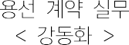 | 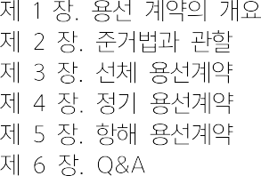
 | 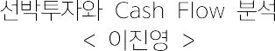 | 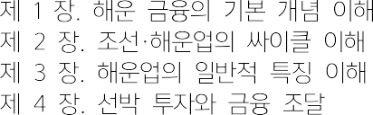  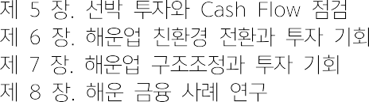
 | 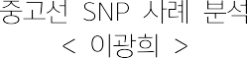 | 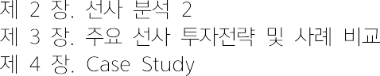
 | 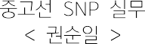 | 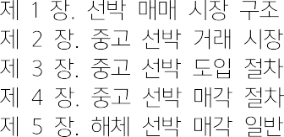  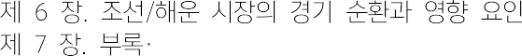
 | 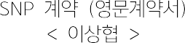 | 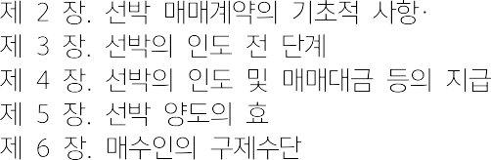  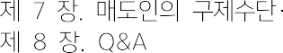
 | 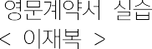 | 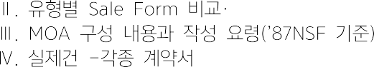
 | 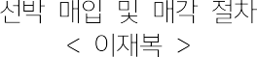

* 교육 일정 및 강사는 내부 사정에 따라 변경될 수 있습니다.

